АДМИНИСТРАЦИЯ МУНИЦИПАЛЬНОГО ОБРАЗОВАНИЯ
ПУДОСТЬСКОЕ СЕЛЬСКОЕ ПОСЕЛЕНИЕ
ГАТЧИНСКОГО МУНИЦИПАЛЬНОГО РАЙОНА
ЛЕНИНГРАДСКОЙ ОБЛАСТИ

ПОСТАНОВЛЕНИЕ

От 27.11.2023 № 656

О внесении изменений в постановление администрации от 10.01.2023 № 4 «Об утверждении схемы размещения нестационарных торговых объектов на территории МО Пудостьское сельское поселение»

На основании решения заседания Комиссии муниципального образования Пудостьское сельское поселение Гатчинского муниципального района Ленинградской области от 24.11.2023, в соответствии с Федеральными законами от 06.10.03 №131-ФЗ «Об общих принципах организации местного самоуправления в Российской Федерации», от 28.12.09 №381-ФЗ «Об основах государственного регулирования торговой деятельности в Российской Федерации», Приказом Комитета по развитию малого, среднего бизнеса и потребительского рынка Ленинградской области от 03.10.2022 г. № 25-П «О порядке разработки и утверждения схем размещения нестационарных торговых объектов на территории муниципальных образований Ленинградской области», руководствуясь уставом МО, администрация Пудостьского сельского поселения

ПОСТАНОВЛЯЕТ:
1. Изменить схему размещения нестационарных торговых объектов на территории МО Пудостьское сельское поселение согласно Приложению № 1 к настоящему постановлению.
2. Направить настоящее постановление в администрацию Гатчинского муниципального района.
3. Направить настоящее постановление в Комитет по развитию малого и среднего бизнеса и потребительского рынка Ленинградской области.
4. Настоящее постановление вступает в силу после официального опубликования и размещения на официальном сайте поселения.
5. С момента вступления в силу настоящего постановления признать утратившими силу постановление администрации от 10.01.2023 № 4 «Об утверждении схемы размещения нестационарных торговых объектов на территории МО Пудостьское сельское поселение».
6. Контроль за исполнением настоящего постановления оставляю за собой.

Глава администрации
Пудостьского сельского поселения Е.Н. Иваева

Приложение №1
к постановлению администрации
от 27.11.2023 № 656

Схема размещения нестационарных торговых объектов на территории МО Пудостьское сельское поселение

Информация о НТО |  |  |  |  | Информация о хозяйствующем субъекте, осуществляющем торговую деятельность в НТО |  |  | Реквизиты документов на размещение НТО | Является ли хозяйствующий субъект, осуществляющий торговую деятельность в НТО, субъектом малого и(или) среднего предпринимательства (да/нет) | Период размещения НТО
Идентификационный номер НТО | Место размещения НТО (адресный ориентир) | Вид НТО | Площадь НТО | Специализация НТО | Наименование | ИНН | Телефон (по желанию) |  |  | С (дата) | По (дата)
1 | 2 | 3 | 4 | 5 | 6 | 7 | 8 | 9 | 10 | 11 | 12
1 | пос. Терволово ул. Ленинградская уч.14-а | Торговые палатки | 10 | Смешанная торговля (продовольственный и непродовольственный ассортимент) | ИП Зайцева Анна Николаевна, | ИНН 470500998826 |  | Разрешение на право нестационарной торговли | да | 01.01.2023 | 31.12.2023
2 | пос. Терволово ул. Ленинградская уч.14-а | Торговые палатки | 100 | Смешанная торговля (продовольственный и непродовольственный ассортимент) | ИП Григорьев Александр Владимирович | 470500199823 |  | Разрешение на право нестационарной торговли | да | 01.01.2018 | 31.12.2025
 |  |  |  |  | ИП Сорокин Антон Игоревич | 781912304671 |  | Разрешение на право нестационарной торговли | да | 01.01.2022 | 31.12.2023
3 | пос. Терволово ул. Ленинградская уч.14-а | Торговые палатки | 10 | Хлебобулочные изделия | ООО ТС «АльЯнс», 4705029870 | 4705029870 |  | Разрешение на право нестационарной торговли | да | 01.01.2023 | 31.12.2023
4 | пос. Терволово ул. Ленинградская уч.14-а | Торговые палатки | 8 | Текстиль, обувь | Самозанятый Цыкунова О. В. | УНП СВ 0329870 |  | Разрешение на право нестационарной торговли | да | 17.11.2022 | 31.12.2023
5 | пос. Терволово ул. Ленинградская уч.14-а | Торговая палатка | 8 | Продукция общественного питания в упакованном виде (кондитерские изделия и др.) | ИП Прохоров Павел Николаевич | 470523712907 | 8-950-015-87-10 | Уведомление о предоставлении права на размещение НТО | да | 27.11.2023 | 31.12.2024
6 | пос. Терволово ул. Ленинградская уч.14-а | Торговая палатка | 8 | Молочная продукция | ООО «Областная автолавка» | 4707043937 |  | Разрешение на право нестационарной торговли | да | 01.01.2022 | 31.12.2023
7 | пос. Пудость ул. Половинкиной уч.71-б | Торговые палатки | 152 | Смешанная торговля (продовольственный и непродовольственный ассортимент) | ООО ТС «АльЯнс», 4705029870 | 4705029870 |  | Договор аренды земельного участка №67/7 от 09.09.2013 | да
8 | пос. Мыза-Ивановка (площадь рядом с автобусной остановкой) | Торговые палатки | 8 | Текстиль, обувь | Самозанятый Цыкунова О.В. | УНП СВ 0329870 |  | Разрешение на право нестационарной торговли | да | 17.11.2022 | 31.12.2023
9 | пос. Мыза-Ивановка (площадь рядом с автобусной остановкой
10 | дер. Большое Рейзино (площадь перед многоквартирным домом №78) | Торговая палатка | 8 | Продукция общественного питания в упакованном виде (кондитерские изделия и др.) | ИП Прохоров Павел Николаевич | 470523712907 | 8-950-015-87-10 | Уведомление о предоставлении права на размещение НТО | да | 27.11.2023 | 31.12.2024
11 | дер. Большое Рейзино (площадь перед многоквартирным домом №78) | Торговая палатка | 8 | Текстиль, обувь | Само занятый Цыкунова О. В. | УНП СВ 0329870 |  | Разрешение на право нестационарной торговли | да | 17.11.2022 | 31.12.2023
12 | дер. Большое Рейзино (площадь перед многоквартирным домом №78) | Торговая палатка | 10 | Смешанная торговля (продовольственный и непродовольственный ассортимент) | ИП Григорьев Александр Владимирович | 470500199823 |  | Разрешение на право нестационарной торговли | да | 01.01.2018 | 31.12.2025
13 | дер. Большое Рейзино (площадь перед многоквартирным домом №78) | Торговая палатка | 10 | Смешанная торговля (продовольственный и непродовольственный ассортимент) | ИП Зайцева Анна Николаевна | ИНН 470500998826 |  | Разрешение на право нестационарной торговли | да | 01.01.2023 | 31.12.2023
14 | дер. Большое Рейзино (площадь перед многоквартирным домом №78) | Торговая палатка | 10 | Смешанная торговля (продовольственный и непродовольственный ассортимент)
15 | дер. Котельниково (напротив дома № 20) | Торговая палатка | 10 | Смешанная торговля (продовольственный и непродовольственный ассортимент) | ИП Свердлин Александр Сергеевич | 470500034148 |  | Разрешение на право нестационарной торговли | да | 01.01.2022 | 31.12.2023
16 | д. Ивановка у д. 11 | Торговая палатка | 8 | Текстиль, обувь | Само занятый Цыкунова О. В. | УНП СВ 0329870 |  | Разрешение на право нестационарной торговли | да | 17.11.2022 | 31.12.2023
17 | д. Ивановка у д. 11 | Торговая палатка | 10 | Смешанная торговля (продовольственный и непродовольственный ассортимент) | ИП Григорьев Александр Владимирович | 470500199823 |  | Разрешение на право нестационарной торговли | да | 01.01.2018 | 31.12.2025
18 | д. Ивановка у д. 11 | Торговая палатка | 10 | Смешанная торговля (продовольственный и непродовольственный ассортимент) | ИП Зайцева Анна Николаевна, | ИНН 470500998826 |  | Разрешение на право нестационарной торговли | да | 01.01.2023 | 31.12.2023
19 | д. Ивановка у д. 11 | Торговая палатка | 8 | Продукция общественного питания в упакованном виде (кондитерские изделия и др.) | ИП Прохоров Павел Николаевич | 470523712907 | 8-950-015-87-10 | Уведомление о предоставлении права на размещение НТО | да | 27.11.2023 | 31.12.2024
* За исключением дней проведения спортивных и общепоселковых мероприятий по согласованию с администрацией Пудостьского сельского поселен

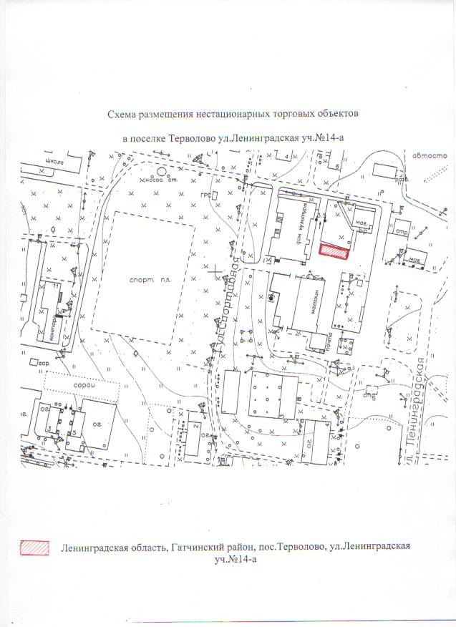

№1-6

Идентификационный номер НТО № 1-6 (в соответствии с приложением №1)

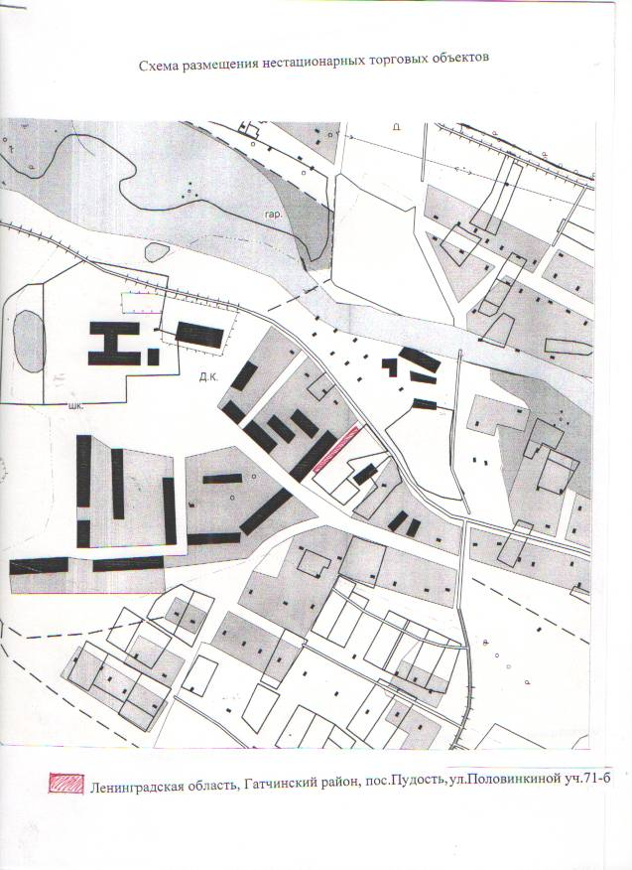

№7

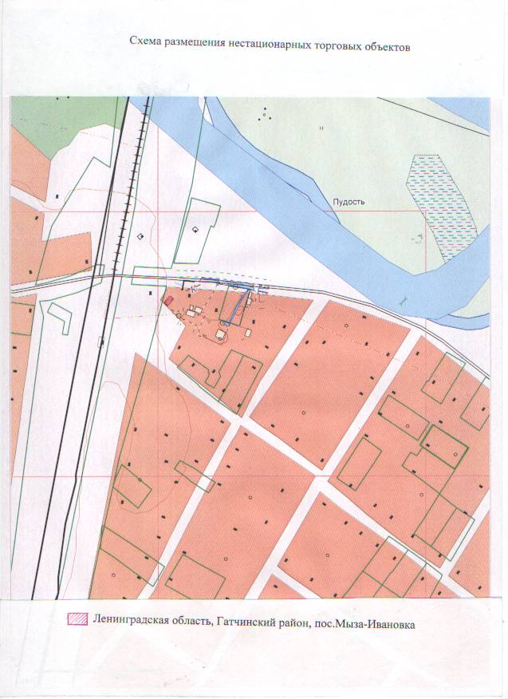

№ 8-9

Идентификационный номер НТО № 8-9 (в соответствии с приложением №1)

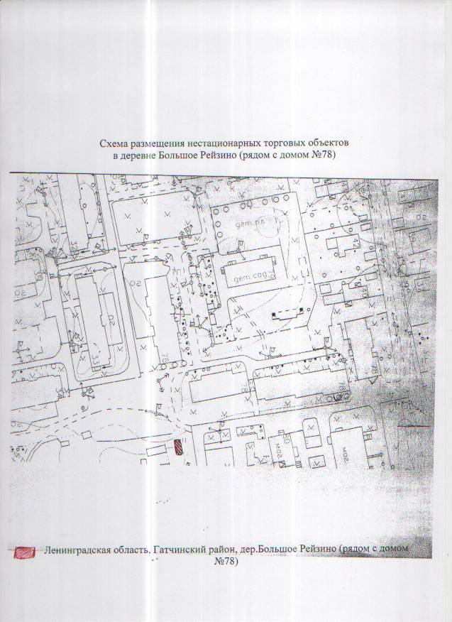

№10-14

Идентификационный номер НТО № 10-14 (в соответствии с приложением №1)

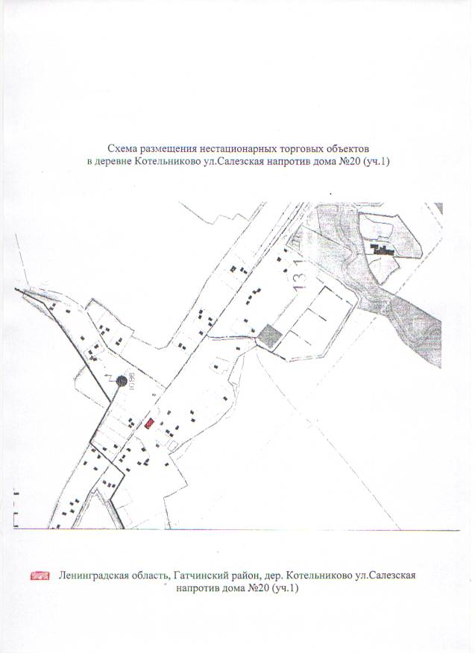

Идентификационный номер НТО № 15 (в соответствии с приложением №1)

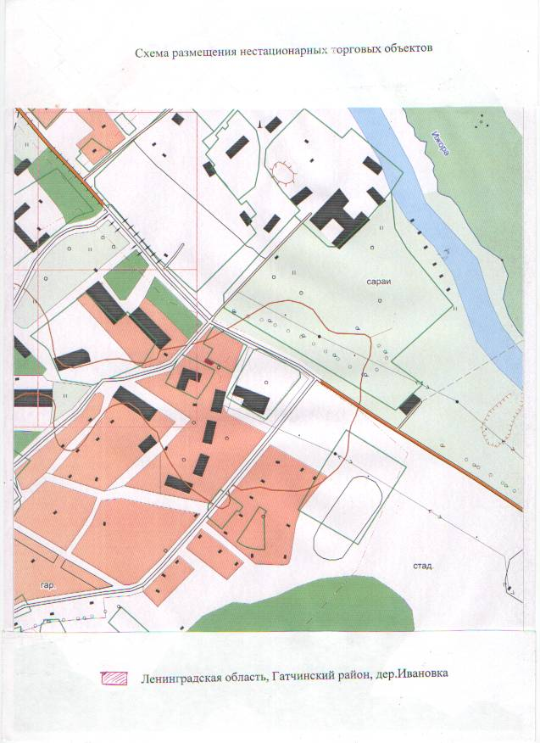

Идентификационный номер НТО № 16-19 (в соответствии с приложением №1)

